**TUGAS BAHASA INDONESIA**

**“KALIMAT EFEKTIF ”**

**Disusun Untuk Memenuhi Tugas Mata Kuliah Bahasa Indonesia**



**Dosen Pengampu :**

**Jendri Mulyadi, S.S, M.Hum**

**Disusun Oleh :**

**Arif Aditya Pratama**

**20101152610310**

**Sistem Informasi 8**

**PROGRAM STUDI SISTEM INFORMASI**

**FAKULTAS ILMU KOMPUTER**

**UNIVERSITAS PUTRA INDONESIA “YPTK” PADANG**

Judul Artikel : Perkembangan Pendidikan Di Era Digital

1. Pendidikan merupakan proses pembelajaran mengenai pengetahuan, keterampilan, dan kebiasaan-kebiasaan lain yang dilakukan oleh sekelompok orang yang diturunkan dari generasi ke generasi melalui sebuah pengajaran, pelatihan atau penelitian yang dibimbing oleh tenaga didik yang bersedia mengorbankan jasa nya untuk mendidik dengan baik dan bertanggung jawab.

Analisis : Berdasarkan analisis saya kalimat diatas termasuk efektif karena berdasarkan kefokusan kalimat tersebut menjelaskan tentang pendidikan dengan mudah dipahami sehinggan pesan yang disampaikan terjelaskan dengan baik.

1. Pendidikan selalu identik dengan guru dan siswa dimana pendidikan merupakan hal yang memang dianggap penting di dunia, karna didunia ini membutuhkan orang-orang yang memiliki pendidikan supaya bisa mengembangkan budaya, potensi, kecerdasan untuk membangun negara yang maju. Tetapi tidak hanya itu karna karakter juga merupakan bagian yang diutamakan supaya orang orang yang ada di zaman sekarang ini tidak hanya melihat betapa tinggi pendidikan dan gelar yang sudah diraih tetapi karakter juga penting diterapkan dalam pribadi manusia karna saat ini yang diperlukan supaya manusia bisa memanusiakan manusia, yang artinya harus memiliki nilai kesopanan dan tau cara menghargai.

Analisis: menurut saya, kalimat diatas tidak efektif karena penggunaan konjungsi “Tetapi” disana tidak tepat. konjungsi tetapi digunakan sebagai konjungsi intrakalimat dan bukan antarkalimat.

1. Tetapi tidak hanya itu karna karakter juga merupakan bagian yang diutamakan supaya orang orang yang ada di zaman sekarang ini tidak hanya melihat betapa tinggi pendidikan dan gelar yang sudah diraih tetapi karakter juga penting diterapkan dalam pribadi manusia karna saat ini yang diperlukan supaya manusia bisa memanusiakan manusia, yang artinya harus memiliki nilai kesopanan dan tau cara menghargai.

Analisis : menurut saya, kalimat diatas tidak termasuk kalimat efektif karena pada kalimat “Tetapi tidak hanya itu karna karakter juga…….” Terlihat rancu dan terlalu boros kata. Seharusnya kalimat yang tepat adalah “Akan tetapi, karakter juga……..”

1. Dengan pertumbuhan kecerdasan dan potensi diri maka setiap anak bisa memiliki intelektual yang baik dan kekreatifan yang memadai serta menjadikan anak memiliki kepribadian yang baik, mandiri, dan menjadi anggota masyarakat yang berguna.

Analisis: menurut saya, kalimat diatas termasuk kalimat efektif karena kalimat tersebut mudah dipahami oleh pembaca dan focus yang disampaikan pada kalimat tersebut jelas. Penulis juga menyampaikan pemikirinnya kepada pembaca dengan tepat

1. Seperti kita tahu bahwa perkembangan zaman saat ini segala sesuatu dapat dilakukan dengan mudah dan lebih efisien contohnya dalam berbelanja untuk memenuhi kebutuhan, melakukan transaksi, memulai bisnis bahkan di bidang pendidikan pun perkembangan zaman semakin berperan dengan baik.

Analisis : menurut saya, kalimat diatas merupakan kalimat efektif karena pada kalimat tersebut penulis secara tepat menyampaikan pemikirannya kepada pembaca dan focus yang ingin disampikan kepada pembaca juga dapat dipahami.

1. Pendidikan di era digital memungkinkan siswa mendapatkan lebih banyak informasi dan pengetahuan secara lebih mudah, mengingat pada zaman dahulu untuk mengakses jurnal atau materi-materi yang akan digunakan untuk pembelajaran sangat terbatas dan biasanya harus datang *ke perpustakaan mencari sumber sumber yang teryakini dan akura*t guna membantu mempermudah memahami materi yang akan dijelaskan pada saat pembelajaran berlangsung dan dapat kita rasakan bahwa proses pembelajaran di era dulu dan sekarang sangat berbeda jauh, saat ini semakin banyak tercipta media pembelajaran yang menarik supaya siswa/mahasiswa tidak jenuh dalam belajar.

Analisis : Menurut saya, kalimat diatas tidak termasuk kalimat efektif. Pada kalimat “….ke perpustakaan mencari sumber sumber yang teryakini*….”* terlihat tidak logis dan ambigu. Kalimat tersebut dapat bermakna bahwa perpustakaan lah yang mencari sumber yang teryakini dan akurat. Selain itu, kata “teryakini” juga kurang tepat. Kata tersebut memiliki kondisi sebuah tindakan yang tidak disengaja oleh pelakunya. Jadi kalimat yang tepat pada kalimat diatas adalah “…ke perpustakaan untuk mencari sumber sumber yang meyakinkan dan akurat….”

1. Pengaruh positif adanya era digital pada sistem pendidikan ini antara lain ialah Mempermudah mencari refrensi pembelajaran, tidak butuh waktu yanglama untuk mendapat informasi, siswa akan semakin inovatif dan kreatif, serta munculnya beragam metode pembahasan materi melalui aplikasi yang membuat siswa menjadi suka menonton dan mendengar dari sumber tersebut untuk belajar.

Analisis : menurut saya, kalimat tidak termasuk kalimat efektif karena kata *ialah* pada kalimat “Pengaruh positif adanya era digital pada sistem pendidikan ini antara lain ialah Mempermudah….” Harusnya tidak digunakan. Kata *ialah* diikuti dengan sinonim. Jadi, kalimat yang tepat yaitu “Pengaruh positif adanya era digital pada sistem pendidikan ini antara lain Mempermudah….”

1. Tetapi perlu kita ingat bahwa perkembangan teknologi didunia pendidikan tidak selalu berdampak positif bagi seorang pelajar karna terkadang justru semakin dimudahkan dalam hal mencari informasi dan mengakses apapun dengan lebih cepat, pelajar cenderung memanfaatkan hal tersebut untuk mengakses hal yang lebih menarik tetapi tidak menguntungkan, contohnya bisa kita lihat dalam kehidupan sehari-hari pelajar saat ini kalangan anak SD sudah bermain game, perencanaan kriminal dalam media sosial, bahkan penyebaran pornografi sudah sangat bantal, tentunya ini yang membuat pelajar salah menggunakan kesempatan yang menimbulkan ketergantungan dan malas belajar, bahkan anak yang sudah candu dengan hal yang ada di gawai cenderung susah mengontrol emosi nya, tidak jarang anak-anak jaman sekarang mengabaikan pendidikannya hanya karna dia sudah tertarik dengan hal lain yang ada di handphone mereka masing-masing.

Analisis : menurut saya, kalimat diatas tidak termasuk kalimat efektif karena kalimat diatas terlalu sukar dipahami. Selain itu, kalimat diatas tidak sistematis dan bertele-tele. Sebagai sebuah pernyataan kalimat diatas juga terlalu panjang, seharusnya kalimat diatas masih bisa dibagi menjadi beberapa bagian.

1. Hal itu dapat kita artikan bahwa penting sejak dini untuk memberikan bimbingan yang baik kepada anak supaya anak ini juga merasakan kebahagiaan kelak ketika ia bisa mencapai apa yang menjadi cita citanya.

Analisis: menurut saya, kalimat diatas tidak efektif karena ada beberapa kata yang bisa dipangkas sehingga kalimat diatas bisa lebih efektif seperti “Hal itu dapat kita artikan bahwa penting sejak dini untuk memberikan bimbingan yang baik kepada anak supaya bisa merasakan kebahagiaan kelak ketika ia bisa mencapai cita citanya.”

1. Beberapa yang termasuk dalam pendidikan informal adalah agama, budi pekerti, etika, sopan santun, moral dan bersosialisasi.

Analisis: menurut saya, kalimat diatas tidak efektif karena kata *adalah* digunakan untuk mendefinisikan sesuatu. Kata *adalah* dapat diganti dengan *yaitu.*

*Screenshoot* Artikel :

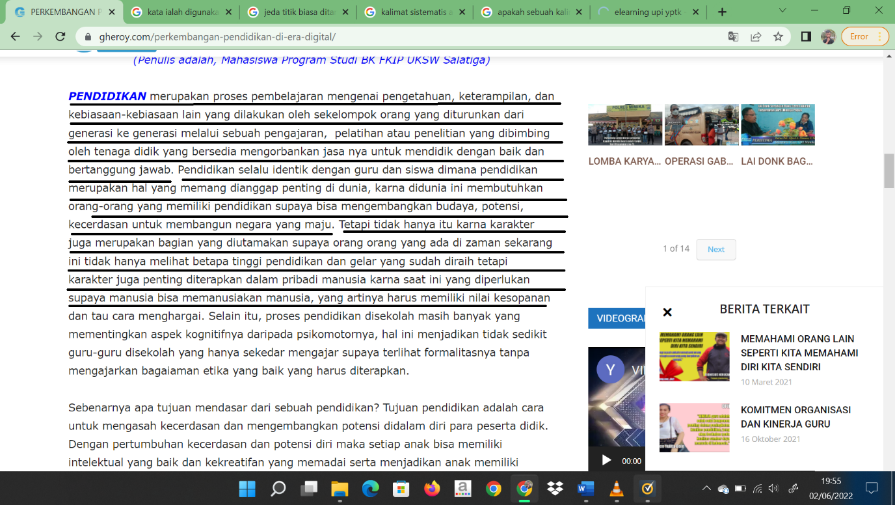

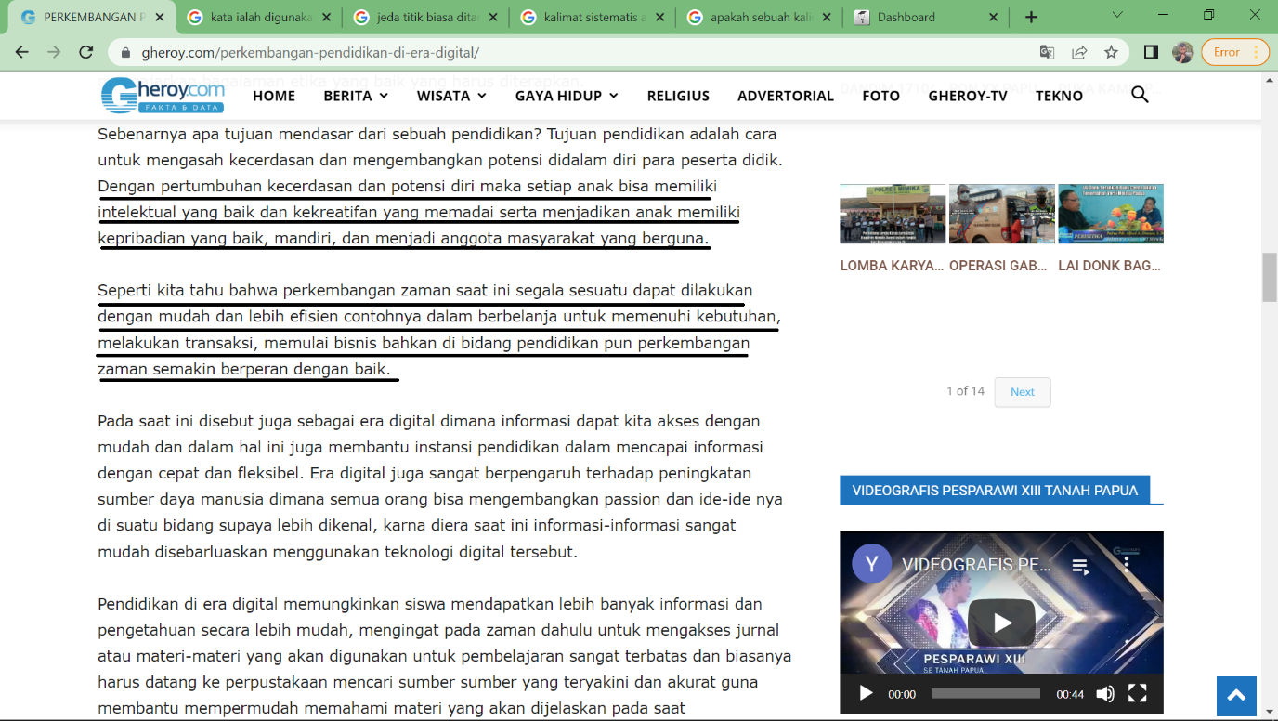

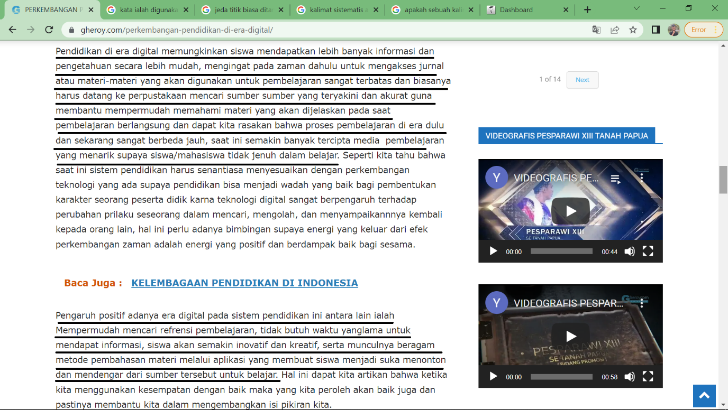

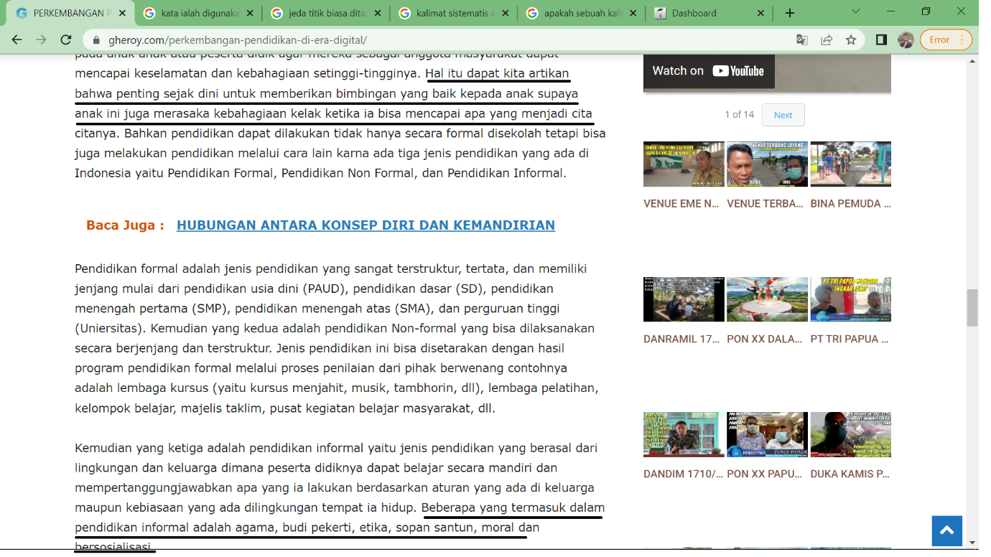

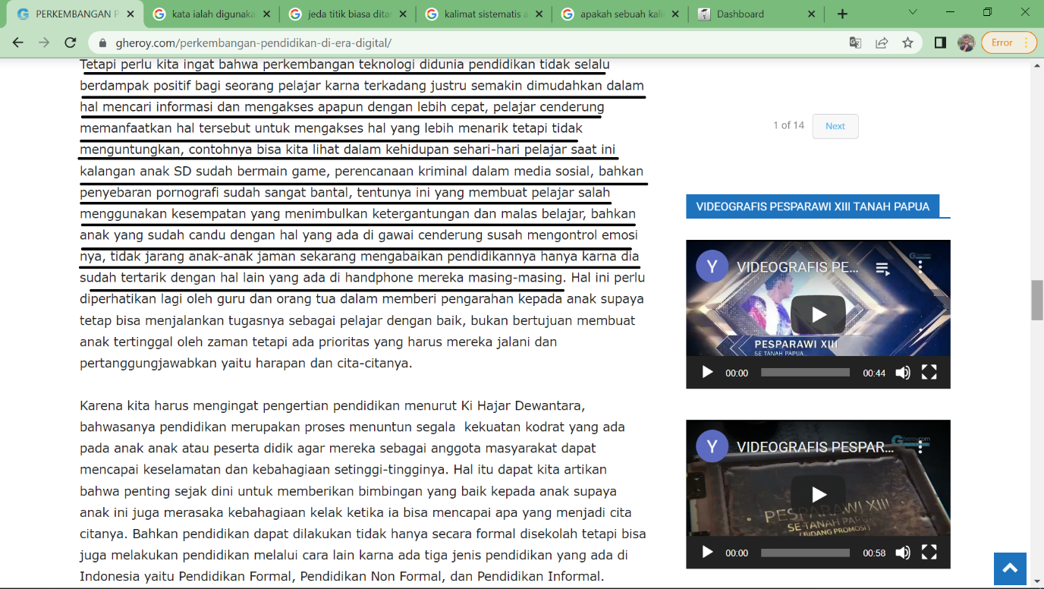

*Link* Artikel :<https://gheroy.com/perkembangan-pendidikan-di-era-digital/>